מדריך האיכות ערוך ע"פ דרישות:
ת"י 9001 ISO
FSSC 22000
ת"י 14001ISO
ת"י 45001 ISO

כללי
מדריך איכות זה, מטרתו להסדיר את אופן היישום של כלל דרישות תקני איכות ובטיחות מוצר ISO9001, ו- FSSC 22000, בטיחות עובדים 45001ISO, איכות הסביבה ISO14001 למערכת האיכות המשולבת במפעל תפוגן בשדרות.
המדריך כולל פירוט התהליכים המרכזיים של תכנון, יישום ובקרת המערכת ומפנה לנהלים שהנם חלק ממערכת הניהול.

פרופיל הארגון
מפעל תעשיות תפוגן בע"מ ממוקם באזור התעשיה שער הנגב. משתרע על שטח של כ – 27,000 מ"ר, ומעסיק 90-120 עובדים, בהתאם לעונה.
תחילת פעילות המפעל בשנת 1972 כאשר קיבוצים מהנגב הקימו מפעל משותף לעיבוד תפוחי אדמה ויצור טוגנים.
עם השנים הידע והמשאבים השתכללו ואיתם המוצרים והשם תפוגן הפך לשם מותג מוביל במשק הישראלי למוצרי איכות מוקפאים.
בשנת 1994 נרכש המפעל על ידי חברת "קרור ואספקה" וחברת "יבולים". לאחר הרכישה המפעל השתמש למשך שלוש שנים בידע שנרכש מהקונצרן האירופי FRI-DOR. קונצרן זה הנו גדול יצרני מוצרי תפוחי אדמה מוקפאים בעל ידע וטכנולוגיה מתקדמת מסוגה בתחום זה.
בשנת 2005 רכישת הסכם מקדונלדס מתופאפ.
בשנת 2006 שודרג קו יצור הטוגנים והותקנה מערכת בקרה ממוחשבת.
בשנת 2008 הושק המותג תפוגן טבע, למוצרים צמחיים.
בשנת 2008 נבנתה מחדש מחלקת אריזת טוגנים, והותאמה לעבודה בשיטת האריזה הישירה.
בשנת 2008 נבנה חדר קירור חדש ממודף וממוחשב למשלוחים, כולל רחבת העמסה מקוררת.
בשנת 2010-2011 – נבנתה מחדש מחלקת המעוצבים.
בשנת 2016 – נבנתה מחדש מחלקת הקילופים של קו טוגנים.
בשנת 2019 – הוחלף קו הטוגנים. הציוד החדש מאפשר הגדלת התפוקה עד 10 טון לשעה, והושם בו דגש על איכות ובטיחות מוצר.
תהליך היצור מבוקר החל משלב קביעת הזרעים והגידול, דרך האיסוף והאיסום במחסני המפעל, היצור והאריזה האוטומטים ברובם.
תהליכי היצור מבוקרים על ידי עובדי בקרת איכות ומעבדה ומקבלים תמיכה טכנולוגית מקצועית בכל שלבי התהליך.
גבולות מערכת הניהול מתואר בנספח א'.

ההקשר הארגוני
רגולציה – הארגון מזהה את דרישות החוק הרלוונטיות לפעילותו החלות על המוצרים/ שירות ואת הכשירות הנדרשת מבעלי תפקידים בארגון על פי חוק. דרישות החוק הרלוונטיות למערכת ניהול האיכות ובטיחות המוצר וכן בתחום איכות הסביבה והבב"ת מנוהלות ברשימות חוקים ודרישות תחיקתיות רלוונטיות לארגון (גיליון אקסל נפרדים) ע"פ נוהל 29 זיהוי ואכיפת דרישות כל דין ואחרות.
זיהוי השפעות סביבתיות – הארגון מזהה את המצבים בהם הוא משפיע על הסביבה ומצבים בהם הסביבה משפיעה עליו באמצעות ביצוע סקרי היבטים סביבתיים. השיטה לביצוע סקרי היבטים סביבתיים ותדירותם מוגדרת בנוהל 28 זיהוי היבטים סביבתיים – סיכוני והזדמנויות.
שינויי אקלים - הארגון מזהה את שינויי האקלים בעולם ונערך כחלק מהפעילות הגלובלית לנושא.
כחלק מצמצום פליטות לאוויר הוכנס גז טבעי לתהליכים שונים במפעל, בנוסף דוד קיטור יוכשר לייצור קיטור בגז טבעי לצמצם שימוש בקיטור שנוצר משריפת דלקים פוסיליים.
המבנים החדשים שניבנו במפעל ויבנו בעתיד יהיו בבנייה עם קירות מבודדים טרמית להורדת חימום של המבנה לצמצום צריכת אנרגיה לקירור.
במפעל קיים מט"ש לצמצום זיהום שפכי המפעל.
מפרידים וממחזרים פסולת מוצקה של עץ, ניילון, קרטון ונייר
מחזיקים מלאי של חומרי גלם במפעל על מנת להמשיך לייצר לאורך תקופה של חודש עבודה. תחום בטיחות העובדים נמצאת בראש העניינים, 70% אחוז מאזורי העבודה במפעל ממוזגים, המפעל עובד בכל שעות היום ולכן ישנן אופציות של עבודה בשעות קרירות יותר.
סביבת עבודה - זיהוי הערכה ובקרת סיכונים – המפעל הנו מפעל תעשייתי עתיר מיכון, עבודה עם חומרים מסוכנים ומתבצעות בו עבודות בעלות סיכון לעובדים וקבלנים, אי לכך הארגון מזהה ומעריך את הסיכונים והסכנות אליהם חשופים עובדיו ומנסה למזער אותם ככל הניתן. השיטה לעריכת סקר סיכונים ותדירותם מוגדרת בנוהל 33 סקר סיכונים.
טכנולוגיה וחדשנות – הנהלת המפעל מחויבת לבחון אימוץ שיטות עבודה וטכנולוגיות חדישות בכל תחומי הפעילות. על מנת לממש התחייבות זו, מנהלים משתתפים בתערוכות וכנסים בינלאומיים.
שווקים – על מנת להיענות לדרישות הלקוחות ולשמר הלקוחות, החברה עומדת בדרישות תקנים מחמירים בתחום האיכות ותקנים נוספים ייעודיים לשירות המוצע ע"פ העניין (כגון: תקני איכות ובטיחות מוצר ותקני איכות סביבה).
ערכי חברה- ערכי החברה הנם למצוינות וחדשנות ועמידה בכל דרישות הלקוח, לצורך כך החברה מקפידה על תקשורת פתוחה עם לקוחותיה בכל עת וניטור שביעות רצון הלקוחות באמצעות סקרי שביעות רצון לקוחות. לצד ראיית הלקוח, העובד שם בראש סדר העדיפויות את בטיחות עובדיו וביטחונם.
אחריות חברתית -לחברה מדיניות בנושא השקעה חברתית בקהילה, לרבות מתן תרומות ותמיכה במשפחות ברוכות ילדים וקשיי יום.
החברה מקפידה לעמוד בדרישות איכות הסביבה ומיישמת את דרישות תקן ISO 14001 תוך דגש לפעילויות הנוגעות לניהול הסביבתי כחלק מהפעילות בארגון.
מערכות- במפעל מערכות מתקדמות לשמירה על איכות הסביבה, המפעל מאמץ שיטות עבודה ומערכות המייעלות את צריכת המשאבים, וכאלו המפחיתות את ההשפעה על איכות הסביבה כגון, מתקן לטיפול בשפכים, הסבת מערכות הקיטור/תנורים לשימוש באנרגיות נקיות יותר (גז טבעי). מערכות להפרדת וצמצום נפח הפסולת וכיו"ב.
אתגרים ביטחוניים – מיקום החברה בשדרות מציב בפני המפעל אתגרי בטיחות רבים, המפעל ממוקם בעוטף עזה ונתון להתקפות טילים המסכנות את עובדי המפעל וקבלניו. המצאות אמוניה בשטח המפעל מציבה אתגרים קשים עוד יותר בהתמודדות על שמירת חיי העובדים והסביבה.

בטיחות העובדים- המפעל מאמץ גישה אינטגרטיבית לבטיחות עובדים, כולל שילוב של ממונה בטיחות, ועדת בטיחות, הדרכות ממוקדות ותקשורת פנימית. הארגון ממשיך לפתח וליישם פרוטוקולים בטיחותיים מתקדמים ולערוך בדיקות בטיחות תקופתיות כדי לשמור על סביבת עבודה בטוחה ויעילה.
הגנת המזון- המפעל מתחזק תכנית למניעת הונאה במזון, כולל הערכה שנתית, הדרכות ממוקדות ותקשורת פנימית.
מניעת הונאה במזון- המפעל מתחזק תכנית למניעת הונאה במזון בהתאם לקבוצות חומרי הגלם הנרכשות, כולל הערכה שנתית ועדכון שוטף במידת הצורך ע"פ חומרי הגלם החדשים.

חלות מערכת ניהול האיכות
המערכת חלה על פעילות המפעל בשדרות – ראה נספח א'.
מערכת הניהול המשולבת המיושמת מתייחסת לתחומים:
- ניהול איכות על פי 9001 ISO
- ניהול בטיחות מוצר FSSC 22000
- ניהול סביבתי על פי 14001 ISO
- ניהול בטיחות וגהות על פי 45001 ISO

תחום ההתעדה המבוקש

עיבוד ויצור מוצרי תפוחי אדמה ובצל מוקפאים.

Processing and manufacturing of frozen potato and onion.

השמטות והנמקות

רכוש לקוח - לקוחות המפעל לא מספקים חומרי גלם, מוצרים או מידע המשתלב במוצר. היצור בשימוש בחומרים של המפעל כולל אריזות על פי ידע המצוי במפעל.

מדיניות המערכת המשולבת
הנהלת תעשיות תפוגן בע"מ מחויבת:
לבדיקה תקופתית של מערכת הניהול המשולבת להתאמה לצרכי המפעל ולדרישות
תקן ISO 9001, דרישות ת"י 14001 ISO, דרישות ת"י 45001 ISO , דרישות תקן FSSC 22000 תוך הטמעת תרבות לאיכות ובטיחות מזון ומניעת בזבוז מזון, דרישות משרד הבריאות (GMP), ולעמידה בדרישות כל דין ואחרות, תקנים, תקנות ודרישות הלקוחות.
להשגה של המטרות והיעדים התקופתיים המדידים על ידי הקצאה של משאבים.
לשיפור מתמיד של אפקטיביות מערכת הניהול המשולבת ובטיחות המוצר.
לייצר מוצרי תפוחי אדמה, בצל ומוצרים על בסיס צמחי תוך מזעור השפעתנו השלילית על הסביבה, הארגון מזהה את שינויי האקלים בעולם ונערך כחלק מהפעילות הגלובלית לנושא
ותוך שמירה על בטיחות העובדים ובריאותם, ברמת איכות העונה על דרישות הלקוח . וכן שמירה על איכות המוצרים ובטיחותם למשתמש.
אנו מחויבים לקיום תהליכים, נוהגי עבודה ושימוש בחומרים, מוצרים ומשאבים למטרה להפחית סיכונים לעובדים בארגוננו ובשטחו וכן כאלו המונעים זיהום סביבתי מניעה מוחלטת, או המפחיתים את הזיהום לרמות מינימליות קבילות.
להבטיח זמינות של המוצרים בחנויות ברחבי הארץ.
לזהות דרישות וציפיות הלקוחות תוך שאיפה להגביר את שביעות רצונם.
לפתח מוצרים נוספים
הנהלת המפעל משקיעה משאבים ומאמצים:
בפיתוח ובשיפור מערכת הניהול המשולבת כדי להבטיח מוצרים בטיחותיים שפגיעתם בסביבה מופחתת, ובאיכות גבוהה, וכן במתקנים, ציוד וחומרים שיבטיחו סביבת עבודה בטוחה לעובדים.
בתשתית ובסביבת עבודה מתאימים ליצור מוצרי מזון.
במשאבי אנוש – מעסיקה צוות עובדים מתאים ודואגת להדרכתו בהתאם לסעיפי תקני האיכות ולעבודתו בסביבת עבודה מתאימה ובטיחותית ליצור מוצרי מזון.
בתקשורת חיצונית עם לקוחות, ספקים ומחזיקי עניין, ובתקשורת פנימית במפעל בנושא איכות, סביבה, בב"ת ובטיחות מזון, לרבות שיתוף עובדים והיוועצות עימם.
מדיניות הניהול המשולבת מופצת לכל העובדים ותהא זמינה לכל מחזיק עניין אשר יהיה מעוניין לבחון אותה. המדיניות תלויה ברחבי המפעל. מדיניות הניהול המשולבת נכללת בהדרכה לעובדים חדשים.
אנו מחויבים ביישום בהטמעה ובשיפור מתמיד של התהליכים במערכת הניהול המשולבת, ולצורך כך מציבים יעדים, בוחנים את מידת העמידה בהם ומוודאים כי אלו מביאים אותנו לידי שיפור בביצועים בתחומי האיכות, הבטיחות והסביבה לאורך זמן.

סתיו יואלי מנכ"לית

תרשים יחסי הגומלין בין התהליכים המרכזיים בארגון

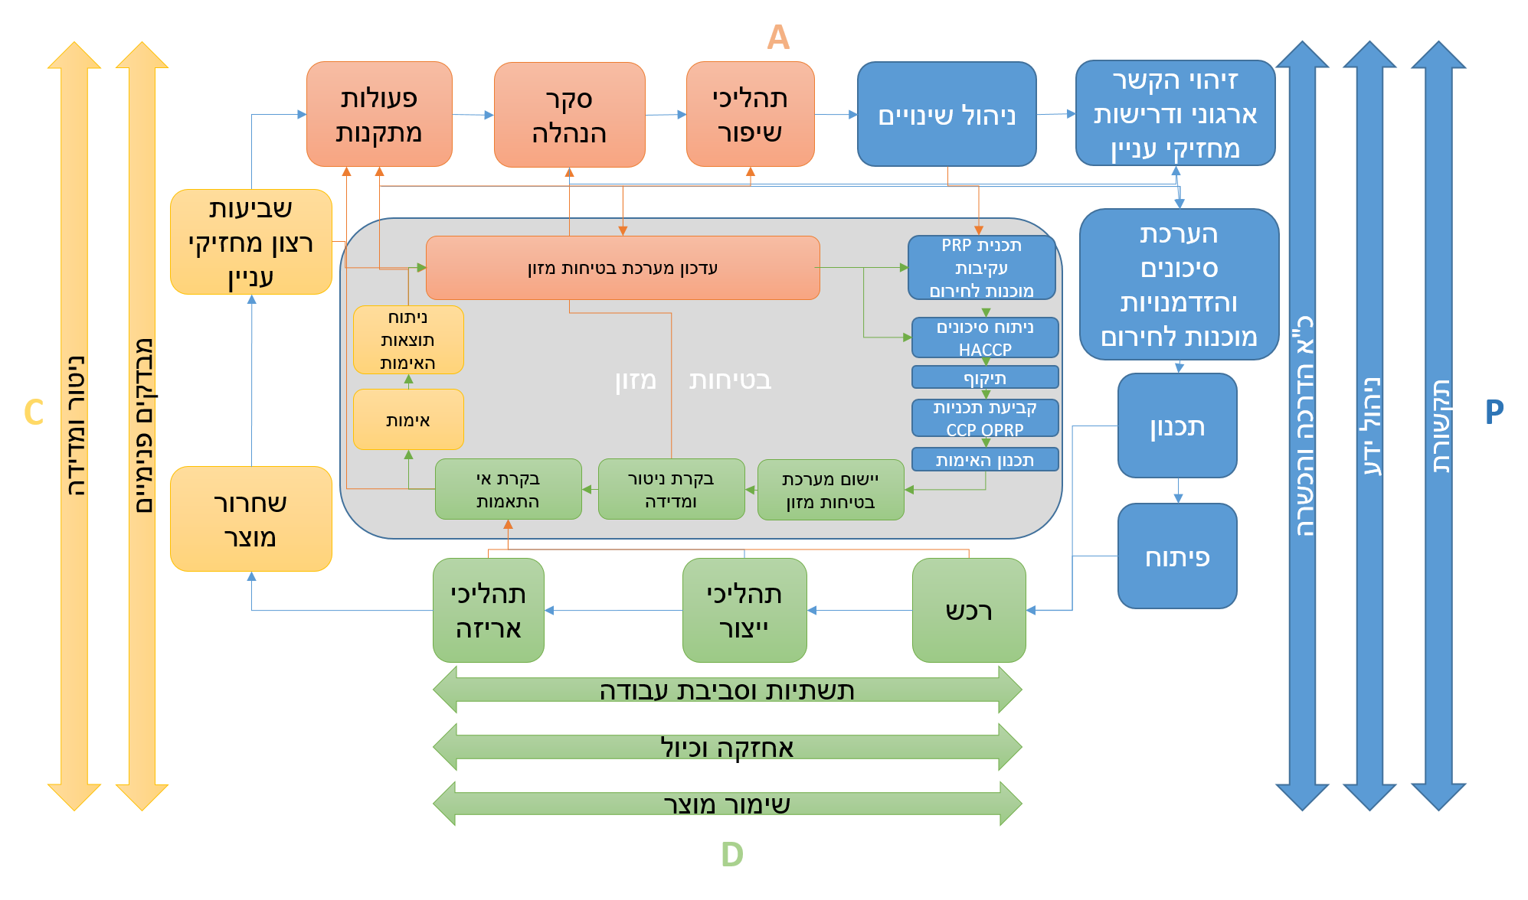

פירוט התהליכים המרכזיים בארגון (תשומות ותפוקות)
PDCA | תהליך | תשומות | תפוקות | בקרות | אחריות
P | הקשר ארגוני  ומדיניות האיכות | זיהוי ההקשר הארגוני ועדכונו במסגרת סקר הנהלה אחת לשנה.  זיהוי מחזיקי העניין ודרישותיהם (ע"ג טופס 01.01) ועדכונו במסגרת סקר הנהלה אחת לשנה. | סקר סיכונים וזיהוי הזדמנויות -01.02 מדיניות איכות חתומה ומופצת בתוך הארגון ומחוץ לו. | כמוגדר בסקר הסיכונים וההזדמנויות | מנהל איכות  מנהל סביבה ובטיחות  מנהל מפעל
P | ניהול סיכוני איכות ובטיחות מוצר- סיכונים ניהוליים | זיהוי סיכונים והזדמנויות בפעילויות הארגון  01.02 | הגדרת צעדים ואמצעים לצמצום הסיכון, מיסוד בקרות  נוהל HACCP | בקרה עפ"י המדדים שהוגדרו בסקר סיכונים. | מנהל האיכות
P | ניהול היבטים סביבתיים והזדמנויות | זיהוי סיכונים והזדמנויות בפעילויות הארגון  נוהל 28 | הגדרת צעדים ואמצעים לצמצום הסיכון, מיסוד בקרות. | בקרה עפ"י המדדים שהוגדרו בסקר סיכונים. | מנהל סביבה
P | ניהול סיכונים -בב"ת | זיהוי סיכונים תפעוליים במסגרת תוכנית הבטיחות במסגרת תוכנית הבטיחות.- נוהל 33  ניהול הזדמנויות וסיכוני בטיחות ניהוליים – 01.02 | תוכנית בטיחות, מצמום סיכונים  ניהול סיכונים ובקרות | בקרה עפ"י המדדים שהוגדרו בסקר סיכונים. | ממונה בטיחות ומנהל סביבה
P | תכנון מטרות האיכות והדרך להשיגן | הקשר ארגוני  צרכים וציפיות מחזיקי עניין  מדיניות האיכות  דרישות כל דין ודרישות לקוח  הערכת סיכונים והזדמנויות  סקר הנהלה | הגדרת מטרות איכות ובטיחות מזון, איכות סביבה, בב"ת וקביעת הדרך להשיגן | מעקב עמידה במטרות אחת לחציון בישיבות הנהלה ובישיבות שוטפות | מנהל האיכות  מנהל סביבה  ממונה בטיחות  מנהלים אחראים ליישום היעדים במחלקותיהם
P | כ"א הדרכה והכשרה | מבנה ארגוני  מסמכי הגדרות תפקיד  תוכנית הדרכה  צרכי הדרכה מהיצור  דרישות חוק להכשרות וכשירויות  נוהל "הדרכה כשירות ומודעות"- 08 | עובדים מיומנים ומודרכים לתפקידם  מודעות עובדים  עובדים מסומכים ע"פ חוק  צוות HACCP רב תחומי בעל ניסיון וידע מספקים.  מניעת אירועים ותאונות | תכנון מול ביצוע תוכנית הדרכה  בדיקת אפקטיביות הדרכות | מנהלי מחלקות- צרכים  מנהל איכות - תכנון ובקרה  משא"נ – תכנון ובקרה
P | ניהול שינויים | זיהוי ועדכון שינויים בדרישות כל דין לפחות אחת לשנה. לרבות מבדק אכיפה סביבתי ומבדק בטיחות  אי התאמות במוצרים הדורשים שינוי.  דרישות לקוחות  ייזום שינויים ע"י הפיתוח/שיווק  דרישה לשינוי מן הייצור  נוהל שינויים- 35 | נהלים והוראות עבודה התואמים את דרישות כל דין  שינוי מבוקר ומתועד הכולל את התייחסות כלל הגורמים הרלוונטיים במסגרת ישיבות צוות HACCP.  ניהול שינויים הנדסיים הכוללים תשומות של אנשי הסביבה והבטיחות  תכנית מבדקים פנימיים מעודכנת | אימות שנתי של מערכת בטיחות מזון  ביצוע מבדקים פנימיים על ה"ע, ונהלים לבחינת יישום דרישות כל דין.- איכות, סביבה ובטיחות מזון | מנהל איכות  מנהל סביבה  ממונה בטיחות
P | תשתיות וסביבת עבודה | דרישות כל דין  הגדרת דרישות מסביבת העבודה  אפיון תהליכי עבודה והציוד הנדרש (בתכנון מפעל ובביצוע שינויים)  נוהל GMP | רישיון יצרן, עסק ותנאים נוספים  תכניות מפעל מעודכנות  סביבת עבודה מתאימה לדרישות ואינה מהווה סיכון למוצר ולעובדים. | -- | מנהל איכות  ממונה בטיחות
P | ניהול תקשורת, שיתוף עובדים | צרכי הדרכה  כישורי עובדים  זיהוי מחזיקי עניין ודרישותיהם 01.01  נוהל תקשורת 25  מידע מעובדים – דלת פתוחה, דיווח כמעט ונפגע ועוג | תקשורת יעילה בתוך הארגון ומחוצה לו.  הגדרת דרכי התקשורת בארגון, תדירות נדרשת ואחריות בתכנית תקשורת לרבות יישום התכנית.  שיפור מערך הבטיחות | מבדקים פנימיים | מנהל איכות  מנהל סביבה  ממונה בטיחות
P | ניהול ידע ומידע מתועד | ידע של אנשי מקצוע  דרישות חוק ורגולציה  ניסיון עובדים ומנהלים  נוהל מידע מתועד ע"פ נוהל 02 | הגדרות תפקיד  נהלים, הוראות עבודה, רשומות, מפרטים  מערכות מחשוב- מפרטים, דרישות. | מבדקים פנימיים  אימות מערכות המחשב  ניתוח ביצועים | מנהל האיכות  מנהלי המחלקות
P | מוכנות לחירום- בטיחות מוצר | תרחישי החירום הרלוונטיים לפעילות הארגון ואופן הטיפול במקרים אלו | עובדים היודעים ומתורגלים בסדר הפעולות הנדרש בעת התמודדות עם אירוע חירום.  שמירה על כשירות הציוד הנדרש לטיפול באירוע חירום. | תרגול מוכנות לחירום | מנהל איכות
P | מוכנות לחירום- איכות סביבה ובטיחות | תרחישי החירום הרלוונטיים לפעילות הארגון ואופן הטיפול במקרים אלו נוהל 26  תיק מפעל ותוכניות בטיחות | עובדים היודעים ומתורגלים בסדר הפעולות הנדרש בעת התמודדות עם אירוע חירום.  שמירה על כשירות הציוד הנדרש לטיפול באירוע חירום. | תרגול מוכנות לחירום | מנהל סביבה  ממונה בטיחות
P | תכנון מערכת בטיחות המוצר | תרשימי זרימה לתהליכים ותשתיות  מפרטי מוצר וזיהוי אוכלוסיית יעד  מפרטי חומרי גלם  סיכונים במזון  הגדרת צוות בטיחות מזון  נוהל בטיחות מזון 21  תקנים ודרישות חוק | תכנית PRP  ניתוח סיכונים HACCP  תכניות CCP/OPRP | אימות מערכת בטיחות מזון לפי תכנית שנתית.  עדכון מערכת בטיחות מזון בכל שינוי ע"י חברי צוות HACCP. | מנהל האיכות- ראש צוות HACCP
D | רכש ומיקור חוץ | תכנית יצור  ספקים / קבלנים מאושרים  נתוני מלאי  נוהל רכש וספקים קונצרנים  מיפוי היבטים סביבתיים ודרישות בטיחות בתהליכי מיקור חוץ ומשמעותם- נהלים 28 ו- 33 | הגדרת דרישות הרכש בחוזי ההתקשרות עם ספקים, נותני שירות וקבלנים.  מוצרים, שירותים איכותיים  תקשור מידע לספקים / קבלני משנה | הערכת ספקים שנתית כחלק מפעילות המפעל,  ביקורת קבלה לחומרי גלם, עזר וציוד לפי הוראות עבודה לקבלת סחורה  בקרה על קבלנים בעת ביצוע עבודות במפעל | מנהל איכות  ממונה בטיחות
D | יישום מערכת בטיחות מזון | תכנית קדם  ניתוח סיכונים HACCP  תכניות CCP/OPRP  נוהל בטיחות מזון - 21 | ניטור ומדידה בנק' בקרה  מזעור הסיכונים לרמה קבילה  ייצור מוצרים בטוחים | אימות מערכת בטיחות מזון עפ"י תכנית שנתית  ישיבות צוות HACCP אחת לרבעון וע"פ צורך.  מבדקים פנימיים עפ"י תכנית שנתית | מנהל האיכות- ראש צוות HACCP
D | תהליכי ייצור | חומרי גלם  ציוד תקין- נוהל אחזקה  עובדים כשירים  מפרטים, הוראות ייצור, הוראות עבודה  סביבת עבודה GMP | מוצר בתהליך | בקרות תהליך כמוגדר בהוראות העבודה לייצור | מנהלי מחלקות  בקרה- הבטחת איכות
D | תהליכי אריזה | חומרי אריזה  מוצר בתהליך  ציוד תקין  עובדים כשירים | מוצר סופי | בקרות תהליך כמוגדר בהוראת עבודה לאריזה | מנהלי מחלקות  בקרה- הבטחת איכות
D | שימור מוצר (אחסנה, שינוע, עקיבות) | הגדרת וסימון אזורי אחסון נפרדים לחו"ג, אריזות, מוצרים בתהליך ומוצר סופי.  אחסון ושימור בהתאם – הוראות אחסון 1513,  דרישות חוק להגדרת אחסון חומרים מסוכנים | חו"ג ואריזה, מוצרים בתהליך, מוצרים סופיים, רכוש לקוח, מזוהים בהתאם להוראות העבודה. כלל החומרים מאוחסנים באופן השומר על איכותם בהתאם לנוהל שימור המוצר  חומ"ס מאוחסנים ע"פ חוק למניעת ארוע סביבתי ופגיעה בעובדים | ייבדק במסגרת המבדקים הפנימיים בהתאם לתכנית.  בקרת ניקיון  תרגיל עקיבות ותרגיל החזרה יזומה  בקרת טרום שינוע | מנהל מחסנים  מנהל מחסנים
D | אחזקה וכיול | איתור צרכי אחזקה בהתאם להמלצות יצרן, ניסיון, והערכת סיכונים.  חלקי חילוף  שמנים וגריזים מאושרים למגע עם מזון  נוהל 13, 14 אחזקה וכיול ציוד | תכנית אחזקה מונעת וכיולים  טיפול שבר במועד לקבלת ציוד תקין וזמין ליצור ותיעודו במערכת אחזקה.  תיקי מכשיר הכוללים הוראות טיפול, תדירות הטיפול ומעקב, טיפולים שבוצעו ע"י גורם חיצוני. | תכנון מול ביצוע תכנית אחזקה  מתן מענה לאחזקת שבר בזמן שנקבע  אימותיי כיול | מנהל אחזקה
D | בקרה תפעולית- סביבה ובטיחות | הוראות תפעול: הפעלת מתקן שפכים- 199 , הוראות לעבודה עם חומ"ס, MSDS, הנחיות לבקרות שטח: מטפים, סולמות, ארגי ע"ר ראשונה – טופס בקרה תפעולית 31.02  נוהל 29, נוהל 31 | יצור המוצרים בתהליכי עבודה העומדים בדרישות החוק ומצמצמים את זיהום הסביבה ופגיעה בעובדים | בקרות תהליך כמוגדר בהוראות העבודה / נהלים.  סקרי מפגעים | ממונה בטיחות  מנהל סביבה
C | אימות מערכת בטיחות מזון | תכנית PRP  תכנית HACCP  תכניות CCP/OPRP  נוהל בטיחות מזון  תכנית אימות שנתית  אי התאמות  תלונות לקוחות | מערכת בטיחות מזון מאומתת ואפקטיבית  ניתוח תוצאות האימות | מעקב אחר אי התאמות ותלונות לקוח.  נוהל - 06 | מנהל האיכות- ראש צוות HACCP
C | שחרור מוצר | מוצר סופי  הוראות עבודה לבקרת מוצר סופי  מפרטי מוצר | מוצר סופי תואם למפרט, מאושר ומשוחרר במערכת.*פרמטרים במוצר הסופי משתנים בהתאם לחו''ג חקלאי ומאושרים בתיאום שיווק ובכפוף לאישור מנכ''ל.  מוצרים פסולים/ בבדיקה מסומנים בהתאם להוראת עבודה לעקיבות. | תכנית אימות מערכת בטיחות מזון | מנהל האיכות / מנהלי יצור
C | ניטור ומדידה | טפסי ניטור מדידה ובקרה תפעולית בהתאם להוראות העבודה לבקרת מוצרים בתהליך ומוצרים סופיים.  תוצאות בדיקות מעבדה  ניטור ומדידה- פרמטרים בתחום סביבה ובטיחות ע"פ הוראות עבודה ודרישות חוק- נהלים 11 ו- 13 | ניתוח חריגות, ניתוח מגמות וקבלת החלטות לאור הממצאים.  ניתוח תוצאות מעבדה | מבדק פנימי  סקרי מפגעים | מנהל האיכות  מנהל סביבה  ממונה בטיחות
C | אי התאמות, תאונות ואירועים | חריגות במערכת האיכות: קבלה, יצור, אריזה, אחזקה, הדרכה ועוד- זיהוי, טיפול ותיעוד בהתאם לנוהל 04- אי התאמות ופעולות מתקנות- 06.  נוהל החזרה 05 ונדרש  חריגות סביבתיות מנוהלות בגיליון אי התאמות ופעולות מתקנות- נוהל 30  טיפול בתאונות ואירועי בטיחות ע"פ נוהל 32  תיק מפעל/ נוהל חירום. | תיקון חריגה, פעולת תיקון או פעולה מתקנת.  עדכון נהלים/ הוראות עבודה  עדכון ניתוח סיכונים (אם נדרש).  החזרה יזומה (אם נדרש)- החזרת כלל הסחורה שנדרש בפרק זמן מינימאלי, תוך שיתוף והודעה לכלל הגורמים הרלוונטיים.  מניעת תאונות ואירועים סביבתיים ובטיחותיים, שמירה על בטיחות העובדים  ביצוע תרגיל חירום אחת לשנה ובהתאם הפקת סיכום תרגיל. | בדיקות אפקטיביות, ריכוז אי התאמות, ניתוח מגמות  תרגול החזרה יזומה אחת לשנה  תרגילי חירום וסיכום תרגיל  סקרי מפגעים | מנהל איכות  מנהל סביבה  ממונה בטיחות
C | שביעות רצון לקוחות ומחזיקי עניין | זיהוי דרישות מחזיקי עניין- 01.01  התקשרות עם לקוח ע"פ נוהל 19  תלונות לקוחות ומחזיקי עניין- נוהל 09  משובים ממחזיקי עניין  סקר שביעות רצון לקוח | מענה ללקוח/ מחזיק עניין, פעולת תיקון או פעולה מתקנת.  ניתוח תוצאות סקר שביעות רצון לקוח ומשובים ותלונות ממחזיקי עניין וקבלת החלטות לאורן במסגרת סקר הנהלה | מעקב ביצוע משימות מסקר הנהלה פעמיים בשנה.  מבדק פנימי לטיפול בתלונות בהתאם לתכנית מבדקים שנתית | מנהל האיכות  מנהל סביבה
C | מבדקים פנימיים | תכנית מבדקים פנימיים  עורכי מבדקים פנימיים מוסמכים  רשימת תיוג לביצוע מבדק פנימי  נוהל 03 | ביצוע מבדק פנימי לפחות אחת לשנה על כלל סעיפי התקנים בהתאם לתכנית מבדקים פנימיים  תיקון חריגה, פעולת תיקון או פעולה מתקנת. | מעקב יישום תכנית מבדקים פנימיים.  מעקב טיפול באי התאמות שנמצאו במבדקים הפנימיים. | מנהל האיכות  מנהל סביבה
A | סקר הנהלה | פירוט כלל הנושאים הנדרשים להצגה בהתאם לתבנית לסקר הנהלה ונוהל 07 | קבלת החלטות בנושאים שנידונו וקביעת לוחות זמנים ואחראים לביצוע הכוללים התייחסות למשאבים נדרשים ליישום ההחלטות.  הזדמנויות לשיפור, החלטות ופעולות לביצוע על מנת לממשן, עדכונים ושינויים נדרשים במערכת בטיחות המזון כולל משאבים נדרשים, עדכון המדיניות וקביעת מטרות המערכת.  סיכום ישיבת סקר הנהלה | מעקב ביצוע החלטות סקר הנהלה ועמידה ביעדים פעם ברבעון. | מנהל איכות  מנהל סביבה  ממונה בטיחות
A | פעולות מתקנות | אי התאמות, תלונות לקוח, הערות ממשובי לקוחות, פניות מחזיקי עניין, דרישות חוק, מבדקים פנימיים וחיצוניים, סקרי סיכונים.- נוהל 06 | השלמת פעולה מתקנת אפקטיבית ותיעודה ע"פ נוהל 06  עדכון ניתוח סיכונים והזדמנויות במידת הצורך. | מעקב ביצוע אי התאמות בדיקת אפקטיביות פעולות מתקנות | מנהל האיכות  מנהל סביבה
A | תהליכי שיפור | נתוני המערכת המשולבת (תקשורת פנימית וחיצונית, סקרי הנהלה, מבדקים פנימיים, ניתוח תוצאות אימות ותיקוף אמצעי בקרה, פעולות מתקנות ועדכוני המערכת )  הגדרת יעדי איכות כולל תכנית להשגת היעד | הקצאת משאבים  עדכון מערכת בטיחות המזון, בטיחות, איכות סביבה  מעקב עמידה ביעדי איכות אחת לרבעון. | סקר הנהלה  ישיבות תפעול תקופתיות  ישיבות שוטף עם מנהלים  מבדקים פנימיים  אימות מערכת בטיחות המזון | מנהל האיכות  מנהל סביבה
A | עדכון מערכת בטיחות המזון | תוצאות אימות מערכת בטיחות המזון  מידע רלוונטי מתקשורת פנימית וחיצונית  כל מידע נוסף אודות אפקטיביות מערכת בטיחות המזון  סיכום סקר הנהלה  ניתוח סיכונים  תכנית PRP  תכניות CCP/OPRP | מערכת איכות ובטיחות מזון מעודכנת ואפקטיבית | אימות מערכת בטיחות המזון | מנהל האיכות

נספח א' – גבולות מערכת הניהול

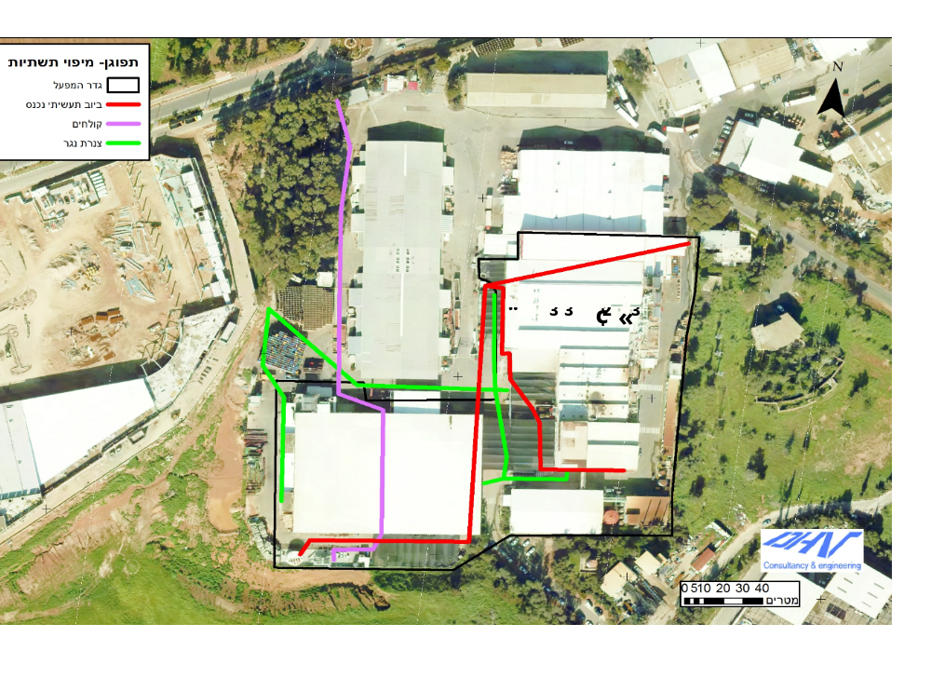
אושר ע"י: מורן גניש | תפקיד: מנהלת איכות | תאריך: 12.3.2025 | חתימה:

